**Берегите себя**

В рамках губернаторского проекта «Здоровье каждого» жители Новгородского района проходят первичное обследование прямо во время прогулки.

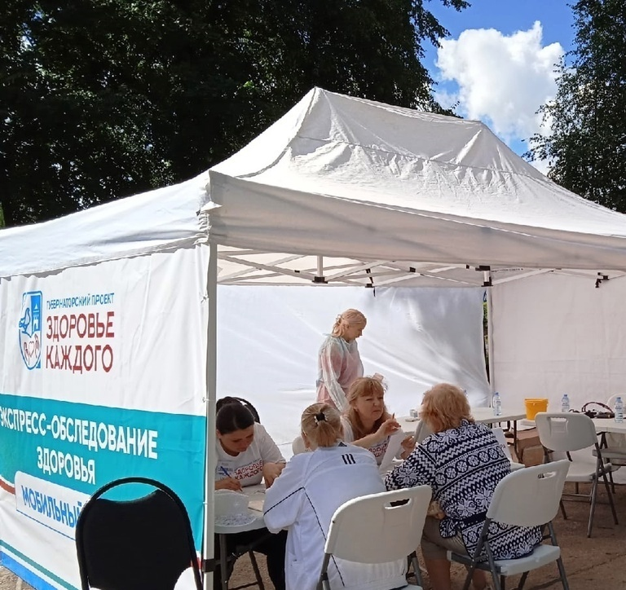

Вот уже четвертые выходные подряд в Новгородском районе будет принимать пациентов медицинский мобильный пункт, в котором каждый желающий может бесплатно пройти экспресс-обследование. Белая палатка с логотипом нового губернаторского проекта «Здоровье каждого» 16 и 17 июля работала в деревне Григорово, 23 и 24 июля бригада медиков и волонтеров выезжала в Сырково.

В прошедшие субботу и воскресенье медработники принимали всех желающих в Подберезье. Жители этой и окрестных деревень могли проверить кровь на уровень сахара, холестерина и кислорода, измерить артериальное давление, антропометрию, то есть, рост, вес, оценить риск сердечно-сосудистых заболеваний.

По итогам осмотра все получили консультацию терапевта, а также, при необходимости, записались к узким специалистам.

Прием пациентов вели медицинские работники ГОБУЗ «Новгородская центральная районная больница», а в организации уличного экспресс-обследования им помогали сотрудники Подберезского дома культуры.

Заместитель главы администрации Новгородского района по социальным вопросам Наталия МАТВЕЕВА первичный осмотр прошла в деревне Григорово.

– Экспресс-обследование в рамках проекта губернатора – это реальная возможность проверить основные параметры своего здоровья, быстро сдать анализы, на месте получить

результаты и проконсультироваться с врачом. Процедура занимает совершенно немного времени, большой очереди нет, из документов предъявить просят только паспорт. Считаю, что во время прогулки или по дороге в магазин обязательно стоит посетить медпункт.

Проект очень востребован, об этом говорят цифры. В каждом из населённых пунктов, где побывала медицинская палатка, осмотр прошли порядка 200 человек.

6 и 7 августа уличные экспресс-обследования состоятся в деревне Чечулино. Палатка будет установлена возле Дома культуры с 11 до 19 часов. Приходите и проверьте своё здоровье.

Выездные мероприятия продлятся до 4 сентября. Мобильная бригада посетит деревни Савино, Новоселицы, Божонка, Шолохово, Старое Ракомо и Сергово.

Юлия КУЗЬМЕНКО

Фото Подберезского дома культуры